

**ФЕДЕРАЛЬНОЕ АГЕНТСТВО МОРСКОГО И РЕЧНОГО ТРАНСПОРТА**

**Федеральное государственное бюджетное образовательное учреждение**

**высшего профессионального образования**

**«Государственный университет морского и речного флота   
имени адмирала С.О. Макарова»**

**Кафедра математического моделирования и прикладной информатики**

**Курсовая работа**

**по дисциплине «Базы данных»**

**на тему: «Проектирование автоматизируемой системы  
учёта огнестрельного оружия»**

Направление 09.03.03 Прикладная информатика в экономике

Выполнил: Чистяков М.А., студент группы ПИ-31

Проверила: Назарова Т.К.

**Оглавление**

1. Разработка требований и целей проектируемого программного изделия 3

1.1 Общее назначение ПИ и его функции 3

1.2 Состав возможных пользователей ПИ 3

2. Разработка информационно-логической модели базы данных 4

2.1 Информационно-логическая модель «сущность-связь» 4

2.2 Описание входных документов 5

2.3 Описание выходных документов 7

2.4 Описание диалога с пользователем 9

3. Обоснование программных и аппаратных средств для реализации ПИ 10

4. Разработка даталогической модели базы данных 11

4.1 Разработка схемы данных 11

4.2 Описание взаимосвязи программных модулей в графической форме 15

5. Разработка программы и методика отладки ПИ 16

6. Разработка инструкций пользователя ПИ 24

7. Разработка рекламы ПИ 34

Список литературы 35

Приложение 36

# 1. Разработка требований и целей проектируемого программного изделия

## 1.1 Общее назначение ПИ и его функции

Данное программное изделие предназначено для учёта товара, продаж и поступлений со склада в магазин огнестрельного оружия торговой организации ООО «Моя оборона».

Цель программного продукта состоит в повышении эффективности коммерческой деятельности организации, специализирующейся на продаже огнестрельного оружия. Эта цель должна быть достигнута путём автоматизации учетных процессов, а также сокращения непроизводительных и дублирующих операций, выполняемых «вручную».

Основными функциями автоматизируемой системы являются:

* Учёт товаров на складе торговой организации;
* Учёт товаров в магазине торговой организации;
* Учёт поставок со склада в магазин;
* Учёт продаж товаров в магазине;
* Помощь сотрудникам магазина в формировании покупки;
* Формирование отчётности по совокупности различного рода информации.

## 1.2 Состав возможных пользователей ПИ

Основными пользователями системы являются сотрудники отдела продаж торговой организации, сотрудники, ответственные за поставки продукции со склада в магазин и операторы склада.

Также возможными пользователями могут являться сотрудники, занимающие высшие должности. Таким образом эти сотрудники смогут оперативно контролировать коммерческую деятельность организации.

# 2. Разработка информационно-логической модели базы данных

## 2.1 Информационно-логическая модель «сущность-связь»

Перед тем, как разрабатывать базу данных, хорошей практикой выступает её проектирование, а именно создание информационно-логической модели. Благодаря этой информационно-логической модели выбор используемых в базе данных сущностей и связей, возникающих при их взаимодействии, будет наиболее наглядно уяснён.

Информационно-логическая модель «сущность-связь» представлена на рисунке 1.

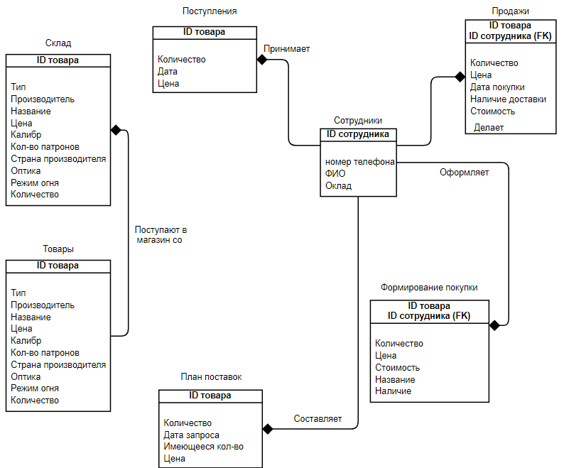

Рисунок 1 - Информационно-логическая модель «сущность-связь»

## 2.2 Описание входных документов

В общей сложности ПИ содержит 7 входных документов, а именно:

* План поставок;
* Поставки;
* Продажи;
* Склад;
* Сотрудники;
* Товары;
* Формирование покупки.

**Таблица 1** – План поставок

|  |  |  |  |
| --- | --- | --- | --- |
| Имя реквизита | Тип данных | Размер | Пример |
| id Товара | Короткий текст | 4 | 2 |
| Количество | Числовой | 3 | 1 |
| Дата запроса поставки | Дата и время | - | 04.01.2021 |
| Имеющееся количество | Числовой | 3 | 189 |
| Цена | Денежный | 6 | 98000 |

**Таблица 2** – Поставки

|  |  |  |  |
| --- | --- | --- | --- |
| Имя реквизита | Тип данных | Размер | Пример |
| id Товара | Короткий текст | 4 | 2 |
| Количество | Числовой | 3 | 1 |
| Дата | Дата и время | - | 04.01.2021 |
| Цена | Денежный | 6 | 98000 |

**Таблица 3** – Продажи

|  |  |  |  |
| --- | --- | --- | --- |
| Имя реквизита | Тип данных | Размер | Пример |
| id Товара | Короткий текст | 4 | 2 |
| Количество | Числовой | 3 | 1 |
| Цена | Денежный | 6 | 98000 |
| Дата покупки | Дата и время | - | 04.01.2021 |
| Наличие доставки | Логический | - | Да |
| Стоимость | Денежный | 6 | 98000 |
| id сотрудника | Короткий текст | 4 | 2 |

**Таблица 4** – Склад

|  |  |  |  |
| --- | --- | --- | --- |
| Имя реквизита | Тип данных | Размер | Пример |
| id Товара | Короткий текст | 4 | 2 |
| Тип | Короткий текст | 40 | Штурмовая винтовка |
| производитель | Короткий текст | 20 | Windham Weaponry |

Продолжение таблицы 4

|  |  |  |  |
| --- | --- | --- | --- |
| Название | Короткий текст | 50 | M4 Dissipator SA |
| Цена | Денежный | 6 | 98000 |
| калибр | Короткий текст | 20 | 223 Remington |
| Кол-во патронов в магазине | Числовой | 3 | 30 |
| Страна производителя | Короткий текст | 20 | США |
| Оптика | Логический | - | Да |
| Режим огня | Короткий текст | 20 | Полуавтомат |
| Количество | Числовой | 3 | 1 |

**Таблица 5** – Сотрудники

|  |  |  |  |
| --- | --- | --- | --- |
| Имя реквизита | Тип данных | Размер | Пример |
| id сотрудника | Короткий текст | 4 | 2 |
| Номер телефона | Короткий текст | 20 | 8(910)738-9984 |
| ФИО | Короткий текст | 50 | Зубенко М.П. |
| Оклад | Денежный | 6 | 40000 |

**Таблица 6** – Товары

|  |  |  |  |
| --- | --- | --- | --- |
| Имя реквизита | Тип данных | Размер | Пример |
| id Товара | Короткий текст | 4 | 2 |
| Тип | Короткий текст | 40 | Штурмовая винтовка |
| производитель | Короткий текст | 20 | Windham Weaponry |
| Название | Короткий текст | 50 | M4 Dissipator SA |
| Цена | Денежный | 6 | 98000 |
| калибр | Короткий текст | 20 | 223 Remington |
| Кол-во патронов в магазине | Числовой | 3 | 30 |
| Страна производителя | Короткий текст | 20 | США |
| Оптика | Логический | - | Да |
| Режим огня | Короткий текст | 20 | Полуавтомат |
| Количество | Числовой | 3 | 1 |

**Таблица 7** – Формирование покупки

|  |  |  |  |
| --- | --- | --- | --- |
| Имя реквизита | Тип данных | Размер | Пример |
| id Товара | Короткий текст | 4 | 2 |
| Количество | Числовой | 3 | 1 |
| Цена | Денежный | 6 | 98000 |
| Стоимость | Денежный | 6 | 98000 |
| Название | Короткий текст | 50 | M4 Dissipator SA |
| Наличие | Числовой | 3 | 189 |

## 2.3 Описание выходных документов

По результатам работы данного ПИ можно получить следующие выходные документы (в общей сложности 5 штук):

* Продажи по определённому сотруднику;
* Продажи на определённую дату;
* Продажи по определённому товару;
* Чек по формированию покупки;
* Отчёт по плану поставок.

**Таблица 8** – Продажи по определённому сотруднику

|  |  |  |  |  |  |  |
| --- | --- | --- | --- | --- | --- | --- |
|  |  |  |  |  |  | 4 января 2021 г. |
|  |  |  |  |  |  | 14:54:56 |
| id Товара | Кол-во | Цена | Дата покупки | Наличие доставки | Стоимость | ID Сотрудника |
| 6 | 2 | 30000 | 29.12.2020 | нет | 60000 | 5 |
| 5 | 1 | 50000 | 30.12.2020 | нет | 50000 | 5 |
| Общее кол-во: | 3 |  |  | Итого: | 110000 |  |

**Таблица 9** – Продажи на определённую дату

|  |  |  |  |  |  |  |
| --- | --- | --- | --- | --- | --- | --- |
|  |  |  |  |  |  | 4 января 2021 г. |
|  |  |  |  |  |  | 14:54:56 |
| id Товара | Кол-во | Цена | Дата покупки | Наличие доставки | Стоимость | ID Сотрудника |
| 6 | 2 | 30000 | 29.12.2020 | нет | 60000 | 5 |
| 4 | 3 | 35000 | 29.12.2020 | да | 107000 | 1 |
| Общее кол-во: | 5 |  |  | Итого: | 167000 |  |

**Таблица 10** – Продажи по определённому товару

|  |  |  |  |  |  |  |
| --- | --- | --- | --- | --- | --- | --- |
|  |  |  |  |  |  | 4 января 2021 г. |
|  |  |  |  |  |  | 14:54:56 |
| id Товара | Кол-во | Цена | Дата покупки | Наличие доставки | Стоимость | ID Сотрудника |
| 6 | 2 | 30000 | 29.12.2020 | нет | 60000 | 5 |
| 6 | 1 | 32000 | 28.12.2020 | да | 32000 | 3 |
| Общее кол-во: | 3 |  |  | Итого: | 92000 |  |

**Таблица 11** – Чек по формированию покупки

|  |  |  |  |
| --- | --- | --- | --- |
|  |  |  | 4 января 2021 г. |
|  |  |  | 14:54:56 |

Продолжение таблицы 11

|  |  |  |  |
| --- | --- | --- | --- |
| Название | Количество | Цена | Стоимость позиции |
| MP5A2 | 2 | 98000 | 196000 |
|  | Стоимость доставки | Итоговая стоимость |  |
|  | 2000 | 198000 |  |

**Таблица 12** – Отчёт по плану поставок

|  |  |  |  |  |
| --- | --- | --- | --- | --- |
|  |  |  |  | 4 января 2021 г. |
|  |  |  |  | 14:54:56 |
| id Товара | количество | Дата запроса поставки | Наличие | Цена |
| 2 | 1 | 03.01.2021 | 189 | 98000 |
| 5 | 1 | 04.01.2021 | 199 | 79000 |
|  |  |  |  | 177000 |

## 2.4 Описание диалога с пользователем

Описание диалога с пользователем представлено на рисунке 2:

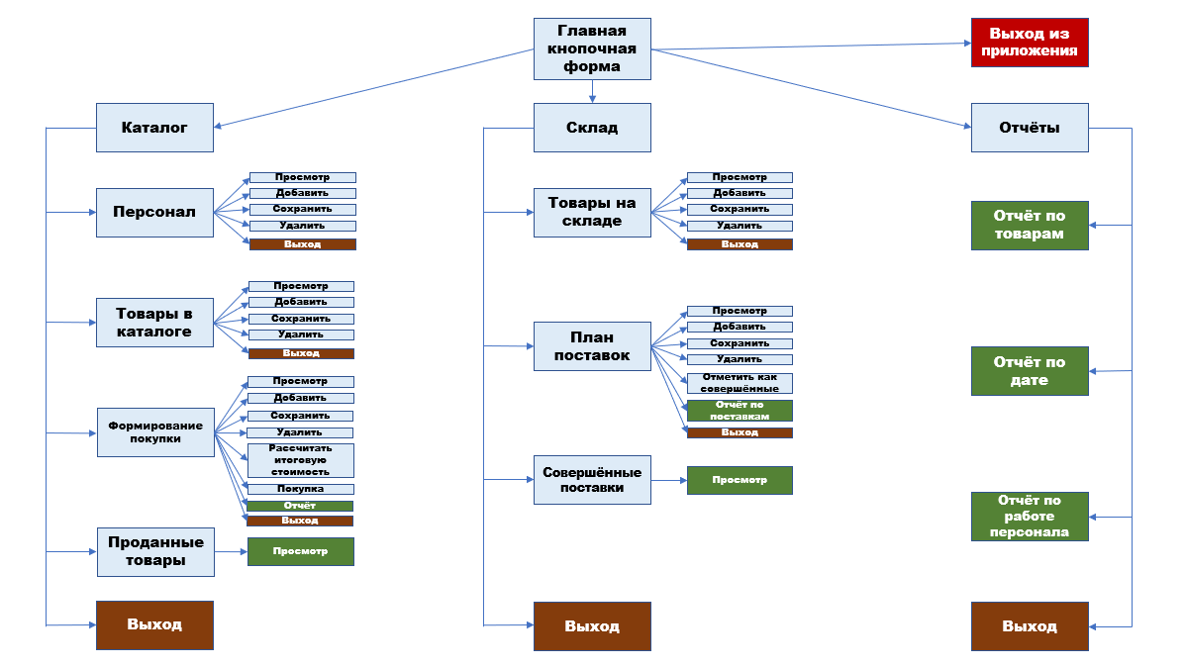

Рисунок 2 - Описание диалога с пользователем

# 3. Обоснование программных и аппаратных средств для реализации ПИ

На данный момент на рынке программных продуктов существует большое количество различных средств, предназначенных для разработки систем управления базами данных (СУБД).

СУБД MS «Access» тесно интегрирована с ОС «Windows» и другими приложениями, также СУБД MS «Access» содержит такие сервисные средства, как проверка орфографии и автозамена, анализ таблиц и быстродействия, возможность коллективной работы, защита информации. Отмеченные свойства делают СУБД MS «Access» удобным инструментом в работе с базами данных на уровне офиса или небольшого предприятия.

СУБД «Access» предоставляет пользователю следующие возможности:

* обеспечение целостности БД;
* возможность разработать запросы, на основе которых будут созданы отчеты в удобной и нужной форме;
* возможность задать условия отбора в запросах с помощью построителя выражений и условий отбора;
* возможность создания удобного интерфейса пользователя с помощью диспетчера кнопочных форм;
* возможность создания программных модулей с помощью встроенного языка VBA;
* данные можно сортировать различными способами;
* возможность задать имя поля, тип данных, размер поля, значение по умолчанию, маску ввода, формат данных;
* возможность автоматически создать схему данных и определить тип связи между таблицами.

Имея в виду все вышеперечисленные аспекты, можно прийти к выводу, что Access является наиболее удобной программой для разработки БД.

# 4. Разработка даталогической модели базы данных

Даталогическая модель – это такая модель данных, которая отражает логические взаимосвязи между элементами данных безотносительно их содержания и физической организации.

## 4.1 Разработка схемы данных

**Таблица 13** – План поставок

Первичный ключ – отсутствует.

|  |  |  |  |  |
| --- | --- | --- | --- | --- |
| Имя реквизита | Имя поля | Тип данных | Размер поля | Особо значимые и другие свойства поля |
| id Товара | ID Товара | Короткий текст | 4 | 9999 |
| Количество | Количество | Числовой | 3 | 999 |
| Дата запроса поставки | Дата запроса поставки | Дата и время | - | 00.00.0000;0; _ |
| Имеющееся количество | Имеющееся количество | Числовой | 3 | 999 |
| Цена | Цена | Денежный | 6 | 999999 |

**Таблица 14** – Поставки

Первичный ключ – отсутствует.

|  |  |  |  |  |
| --- | --- | --- | --- | --- |
| Имя реквизита | Имя поля | Тип данных | Размер | Особо значимые и другие свойства поля |
| id Товара | ID Товара | Короткий текст | 4 | 9999 |
| Количество | Количество | Числовой | 3 | 999 |
| Дата | Дата | Дата и время | - | 00.00.0000;0; _ |
| Цена | Цена | Денежный | 6 | 999999 |

**Таблица 15** – Продажи

Первичный ключ – отсутствует.

|  |  |  |  |  |
| --- | --- | --- | --- | --- |
| Имя реквизита | Имя поля | Тип данных | Размер | Особо значимые и другие свойства поля |
| id Товара | ID Товара | Короткий текст | 4 | 9999 |
| Количество | Количество | Числовой | 3 | 999 |

Продолжение таблицы 15

|  |  |  |  |  |
| --- | --- | --- | --- | --- |
| Цена | Цена | Денежный | 6 | 999999 |
| Дата покупки | Дата покупки | Дата и время | - | 00.00.0000;0; _ |
| Наличие доставки | Наличие доставки | Логический | - | - |
| Стоимость | Стоимость | Денежный | 6 | 999999 |
| id сотрудника | ID сотрудника | Короткий текст | 4 | 9999 |

**Таблица 16** – Склад

Первичный ключ – «id товара».

|  |  |  |  |  |
| --- | --- | --- | --- | --- |
| Имя реквизита | Имя поля | Тип данных | Размер | Особо значимые и другие свойства поля |
| id Товара | ID Товара | Короткий текст | 4 | 9999 |
| Тип | Тип | Короткий текст | 40 | - |
| производитель | производитель | Короткий текст | 20 | - |
| Название | Название | Короткий текст | 50 | - |
| Цена | Цена | Денежный | 6 | 999999 |
| калибр | калибр | Короткий текст | 20 | - |
| Кол-во патронов в магазине | Кол-во патронов в магазине | Числовой | 3 | 999 |
| Страна производителя | Страна производителя | Короткий текст | 20 | - |
| Оптика | Оптика | Логический | - | - |
| Режим огня | Короткий текст | Короткий текст | 20 | - |
| Количество | Числовой | Числовой | 3 | 999 |

**Таблица 17** – Сотрудники

Первичный ключ – «id сотрудника».

|  |  |  |  |  |
| --- | --- | --- | --- | --- |
| Имя реквизита | Имя поля | Тип данных | Размер | Особо значимые и другие свойства поля |
| id сотрудника | ID сотрудника | Короткий текст | 4 | 999 |
| Номер телефона | Номер телефона | Короткий текст | 20 | 0\ (000") "000\-0000 |
| ФИО | ФИО | Короткий текст | 50 | - |
| Оклад | Оклад | Денежный | 6 | 999999 |

**Таблица 18** – Товары

Первичный ключ – «id товара».

|  |  |  |  |  |
| --- | --- | --- | --- | --- |
| Имя реквизита | Имя поля | Тип данных | Размер | Особо значимые и другие свойства поля |
| id Товара | ID Товара | Короткий текст | 4 | 9999 |
| Тип | Тип | Короткий текст | 40 | - |
| производитель | производитель | Короткий текст | 20 | - |
| Название | Название | Короткий текст | 50 | - |
| Цена | Цена | Денежный | 6 | 999999 |
| калибр | калибр | Короткий текст | 20 | - |
| Кол-во патронов в магазине | Кол-во патронов в магазине | Числовой | 3 | 999 |
| Страна производителя | Страна производителя | Короткий текст | 20 | - |
| Оптика | Оптика | Логический | - | - |
| Режим огня | Короткий текст | Короткий текст | 20 | - |
| Количество | Числовой | Числовой | 3 | 999 |

**Таблица 19** – Формирование покупки

Первичный ключ – отсутствует.

|  |  |  |  |  |
| --- | --- | --- | --- | --- |
| Имя реквизита | Имя поля | Тип данных | Размер | Особо значимые и другие свойства поля |
| id Товара | ID Товара | Короткий текст | 4 | 9999 |
| Количество | Количество | Числовой | 3 | 999 |
| Цена | Цена | Денежный | 6 | 999999 |
| Стоимость | Стоимость | Денежный | 6 | 999999 |
| Название | Название | Короткий текст | 50 | - |
| Наличие | Наличие | Числовой | 3 | 999 |

Подводя итоги данного раздела, можно приступить к проектированию схемы данных:

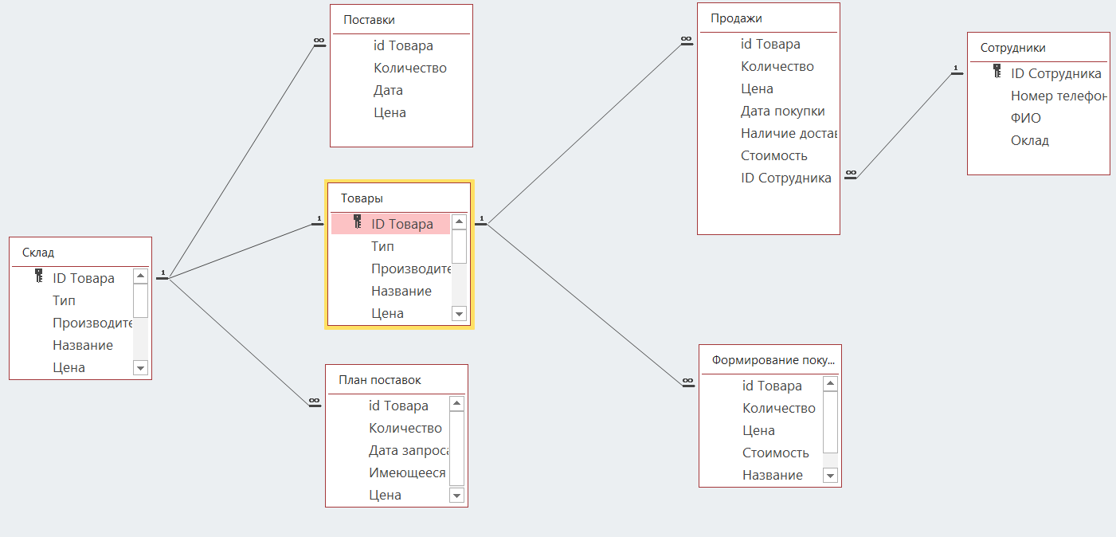

Рисунок 3 - Схема данных БД

## 4.2 Описание взаимосвязи программных модулей в графической форме

Объектами «Access» являются программные модули. Наиболее рациональным решением будет изображение связей всех модулей в графической форме представления информации.

Объектами «Access» могут являться такие составляющие, как таблицы, запросы, формы, отчёты, макросы и модули.

Таблицами в данном ПИ являются «План поставок», «Поставки», «Продажи», «Склад», «Сотрудники», «Товары», «Формирование покупки».

Запросами в данном ПИ являются «ОтчётПродажиДата», «ОтчётПродажиСотруд», «ОтчётПродажиТовары».

Формами в данном ПИ являются «ОтчётПродажиДата», «ОтчётПродажиСотруд», «ОтчётПродажиТовары», «План поставок», «Склад», «Сотрудники», «Товары», «Формирование покупки».

Отчётами в данном ПИ являются «ОтчётПродажиДата», «ОтчётПродажиСотруд», «ОтчётПродажиТовары», «План поставок», «Поставки», «Продажи», «ЧекФормПок».

Модулями в данном ПИ являются «Form_План поставок», «Form_Формирование покупки».

На рисунке 4 отображено графическое представление взаимосвязи составляющих ПИ – таблиц, запросов, форм, отчётов и модулей.

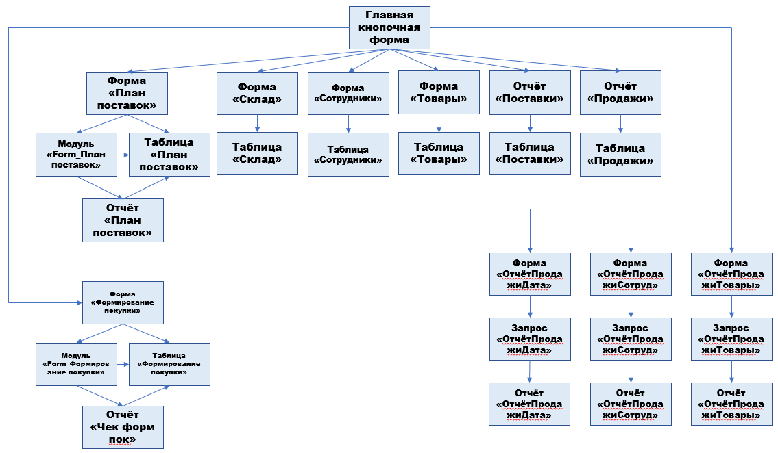

Рисунок 4 – Взаимосвязь модулей

# 5. Разработка программы и методика отладки ПИ

Одной из задач программного продукта, помимо формирования отчетов, является сопровождение покупок товаров. Именно поэтому особое внимание следует уделить программированию формы «Формирование покупки». На рисунке 5 представлена незаполненная форма.

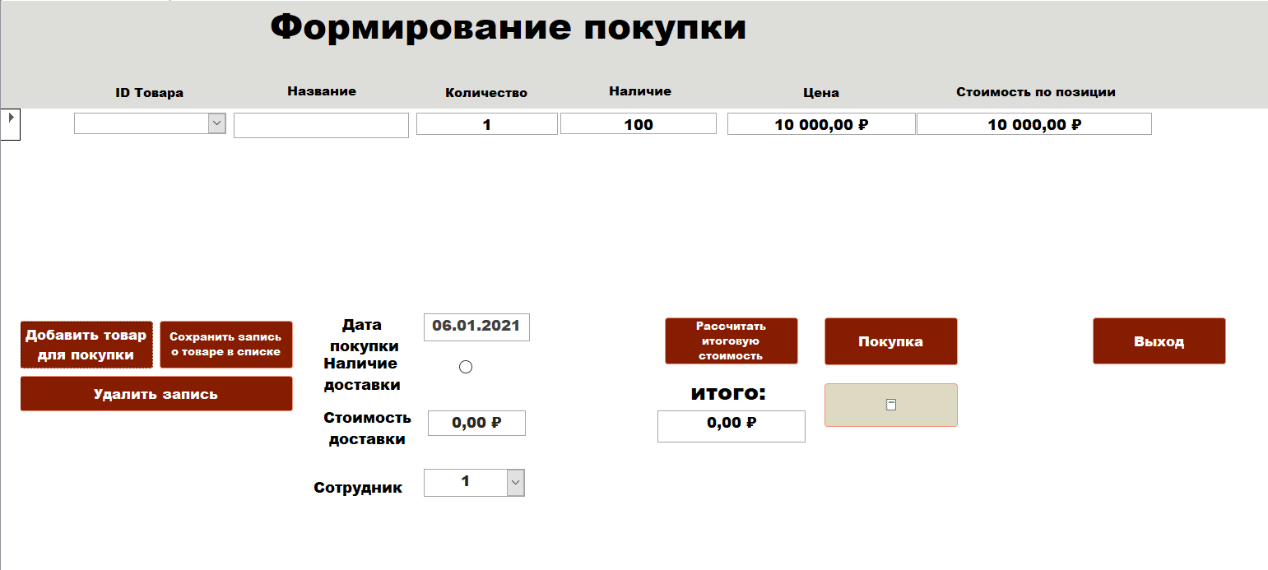

Рисунок 5 – Форма «Формирование покупки»

Ниже на рисунке 6 расположена заполненная форма «Формирование покупки». Для того, чтобы полностью заполнить форму, необходимо выбрать необходимые товары, их количество (имеющееся количество выдаётся сразу же) и наличие доставки. Дата покупки заполняется автоматически.

Также необходимо ввести стоимость доставки (по умолчанию стоит значение 2000 рублей), сотрудника и нажать на кнопку «Рассчитать итоговую стоимость».

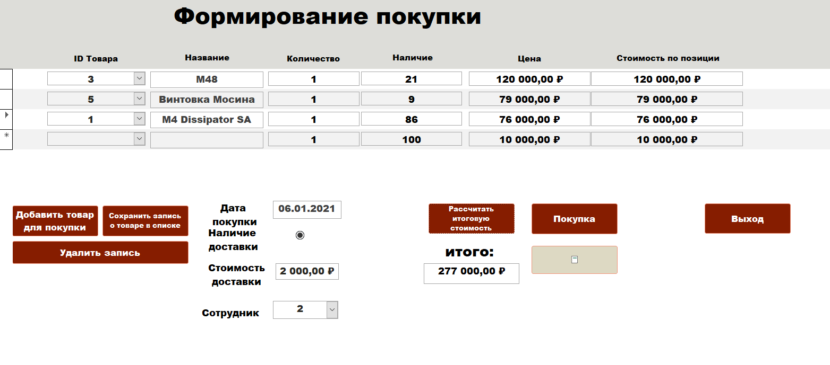

Рисунок 6 – Заполненная форма «Формирование покупки»

Если пользователь захочет ввести количество товара больше существующего, ему выведется соответствующее сообщение об ошибке, а значение «количество» сбросится до нуля.

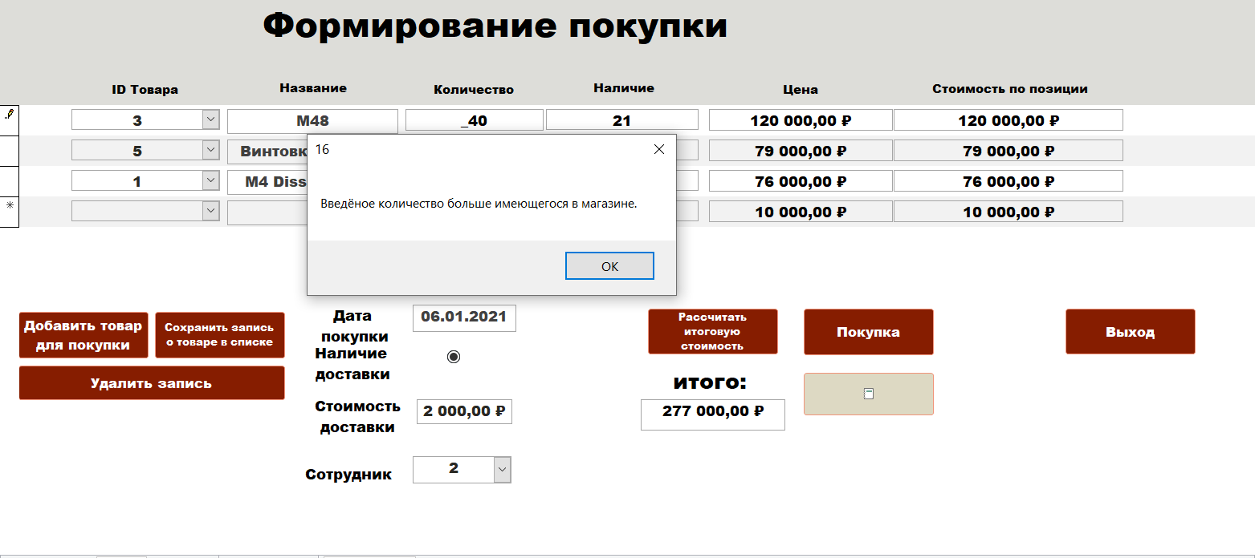

Рисунок 7 – Сообщение об ошибке при введении кол-ва товара

После нажатия кнопки со знаком отчёта пользователю будет предоставлен предварительный чек с такой информацией, как название оружия, его количество, цена, стоимость по позиции, стоимость доставки, а также суммарная стоимость покупки, что представлено на рисунке 8.

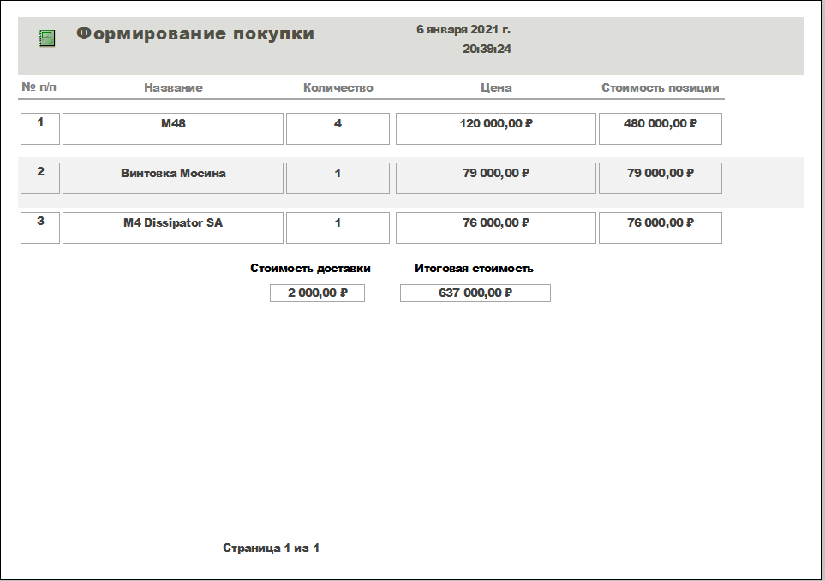

Рисунок 8 – Предварительный отчёт по форме «Формирование покупки»

При нажатии на кнопку «Выход» данные удаляются из таблицы «Формирование покупки», и пользователь видит соответствующее сообщение.

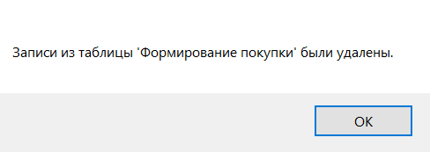

Рисунок 9 – Сообщение об удалении записей из таблицы «Формирование покупки»

После нажатия кнопки «Покупка» происходят следующие действия: происходит обращение к модулю «Form_Формирование покупки», а именно: пользователю предоставляется чек покупки в форме отчёта, сообщения о корректировке таблиц «Товары», «Продажи» и «Формирование покупки». Также

количество товара уменьшается на купленное количество, а в таблице «Продажи» добавляется новая запись о покупке. На рисунках ниже под номерами 10,11,12,13,14,15 представлена работа программы.

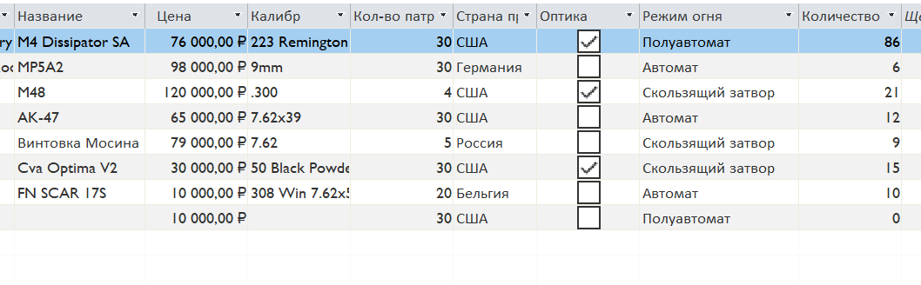

Рисунок 10 – Таблица «Товары» до покупки

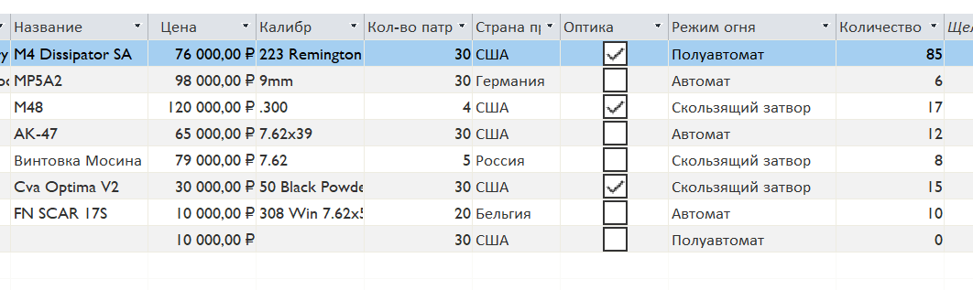

Рисунок 11 – Таблица «Товары» после покупки

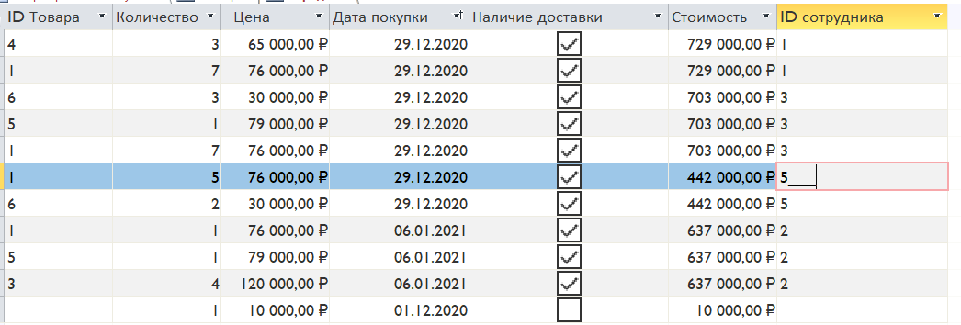

Рисунок 12 – Таблица «Продажи» после покупки

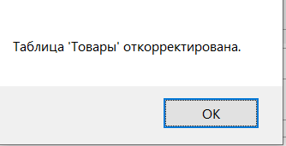

Рисунок 13 – Сообщение о корректировке таблицы «Товары»

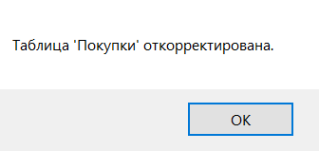

Рисунок 14– Сообщение о корректировке таблицы «Покупки»



Рисунок 15 – Сообщение о корректировке таблицы «Формирование покупки»

Далее рассматривается работа отчётов по продажам. При нажатии кнопки «Отчёты» на главной форме пользователю предоставляется выбор, по какому критерию он хочет увидеть отчёт: по товару, дате, либо же по сотруднику. На рисунке 16 представлены все виды отчётов.

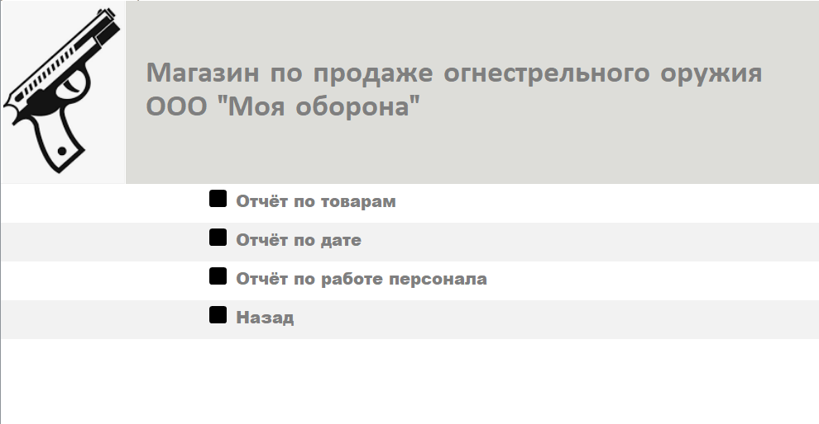

Рисунок 16 – Разновидности отчётов

При нажатии «Отчёт по товарам» пользователю будет выдана форма для выбора конкретного товара.

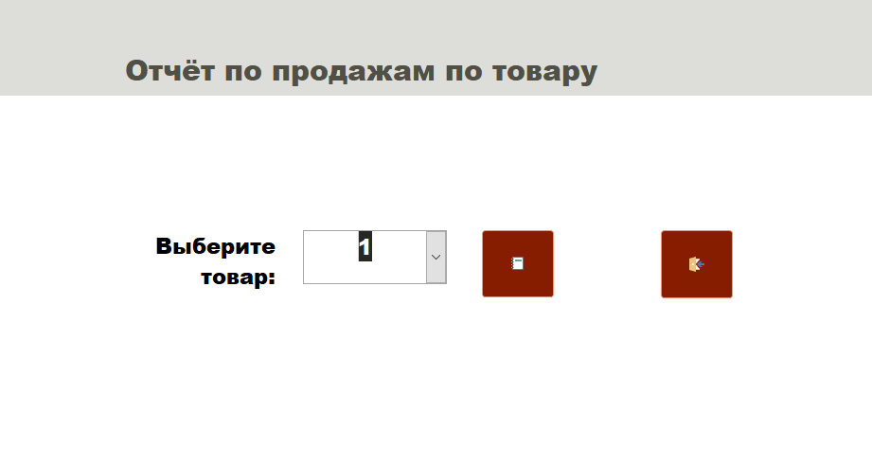

Рисунок 17 – Форма для выбора товара для отчётности

После нажатия кнопки со знаком отчёта пользователь увидит отчёт по выбранному товару, как представлено на рисунке 18. На форме выводятся дата и время запроса отчёта, информация о каждой продаже, а также общее проданное количество и итоговая стоимость.

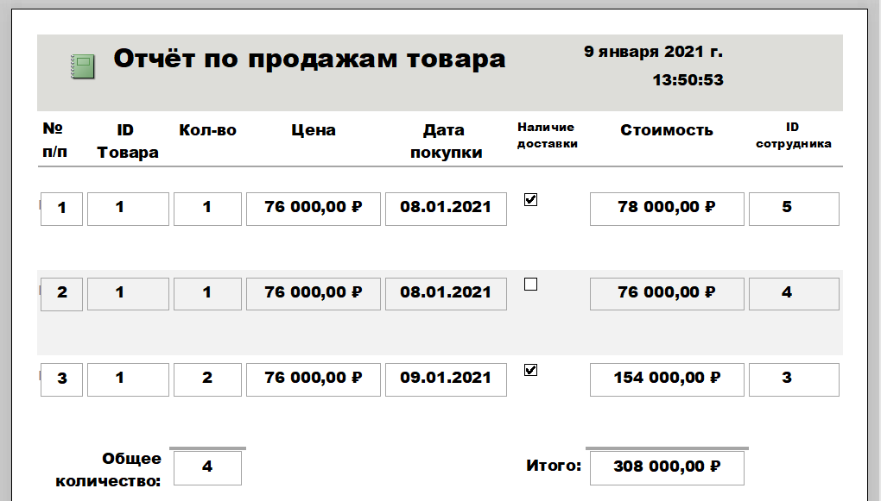

Рисунок 18 – Отчёт по товару

При нажатии «Отчёт по дате» аналогичным образом пользователю будет выдана форма для выбора конкретной даты, как показано на рисунке 19. По умолчанию стоит сегодняшняя дата.

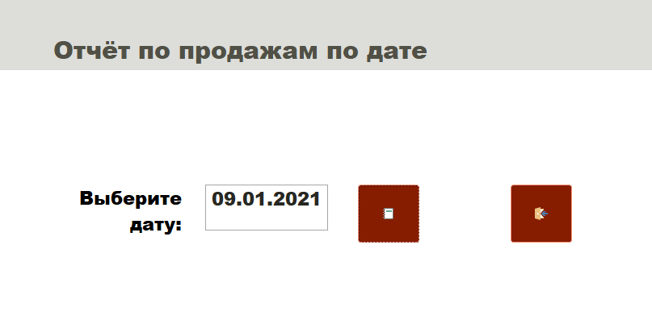

Рисунок 19 – Форма для выбора даты для отчётности

После нажатия кнопки со знаком отчёта пользователь увидит отчёт по выбранной дате.

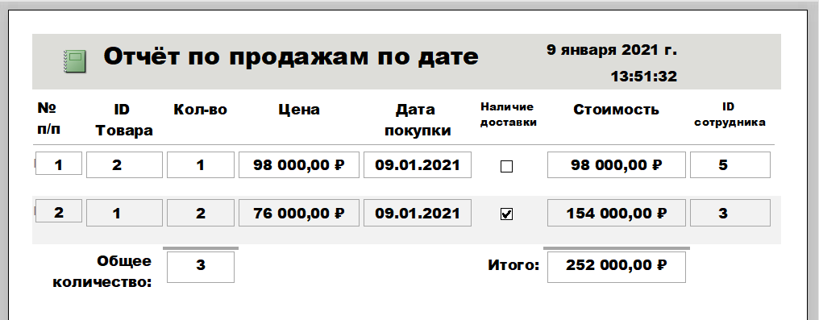

Рисунок 20 – Отчёт по дате

При нажатии «Отчёт по работе персонала» пользователю будет выдана форма для выбора конкретного сотрудника, как показано на рисунке 21.

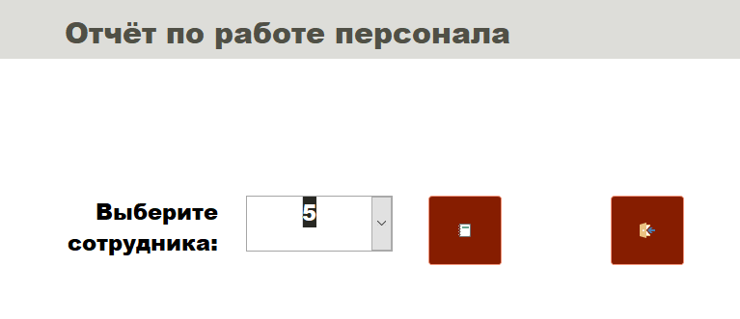

Рисунок 21 – Форма для выбора сотрудника для отчётности

После выбора сотрудника и нажатия на кнопку отчёта пользователь увидит отчёт по работе по выбранному ранее сотрудника, как показано на рисунке 22.

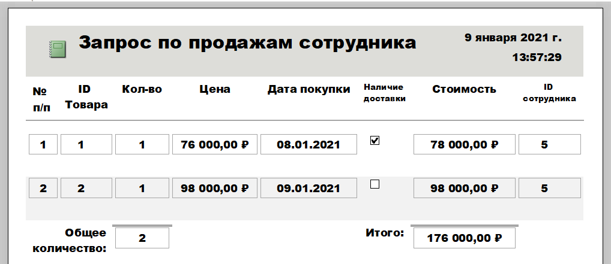Рисунок 22 – Отчёт продажам конкретного сотрудника

# 6. Разработка инструкций пользователя ПИ

Данный программный продукт разработан для учёта товаров, поставок и продаж товаров в магазинах, специализирующихся на продаже огнестрельного оружия, а конкретно торговой фирме «Моя оборона».

**Технология инсталляции разработанного программного средства**

Для инсталляции разработанного ПИ на компьютер необходимо:

* Вставить CD диск в дисковод компьютера;
* Скопировать файл «Учёт продаж оружия» на нужный диск в нужную папку;
* Открыть файл «Учёт продаж оружия» двойным щелчком мыши.

**Технология запуска разработанного программного средства**

Запустить данное ПИ можно разными способами, вот некоторые из них:

* Нажав правой клавишей мыши на ПУСК выберите ПРОВОДНИК, где на диске С: вы сможете найти файл с названием «Учёт продаж оружия» и запустить его.
* Нажмите на ПУСК и выберите ПРОГРАММЫ и далее Microsoft Access. Когда зайдете в ACCESS с помощью мыши через меню ФАЙЛ выберите “Открыть базу данных…”, найдите файл с названием «Учёт продаж оружия».

**Технология работы с ПИ**

Запуск осуществляется с помощью команды:

Пуск --- Программы --- Microsoft Access. Далее пользователь попадает в главную кнопочную форму (рисунок 23), где будут расположены кнопки:

* Каталог;
* Склад;
* Отчёты;
* Выход.

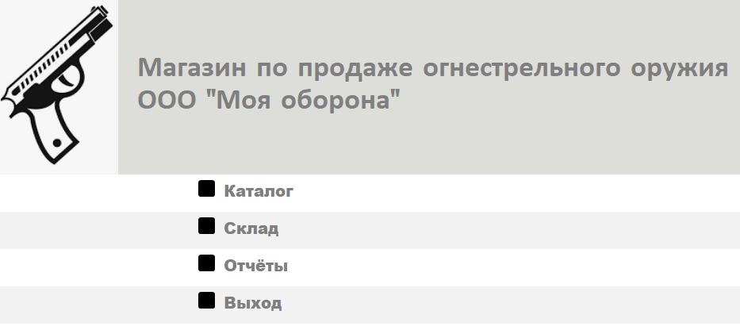

Рисунок 23 – Главная форма

Выбрав пункт «Каталог» на главной форме, вы перейдёте на следующую страницу, посвящённую магазину (рисунок 24).

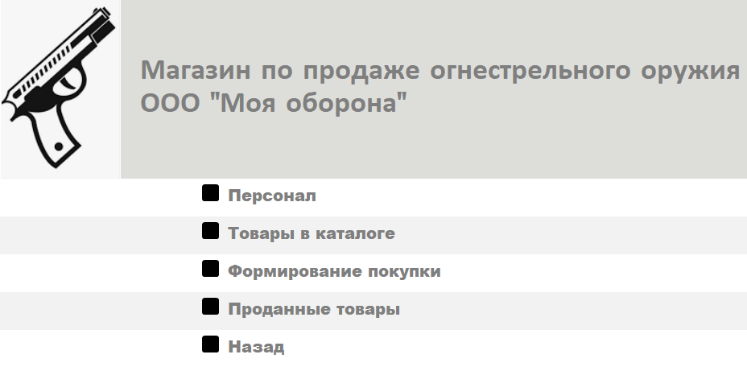

Рисунок 24– Перечень возможностей в «Каталоге»

Нажав на кнопку «Персонал», Вы попадёте на форму со всеми сотрудниками магазина. Вам доступны такие функции, как:

* Добавление нового сотрудника;
* Сохранение изменения записи о сотруднике;
* Удаление сотрудника;
* Выход из формы (рисунок 25).

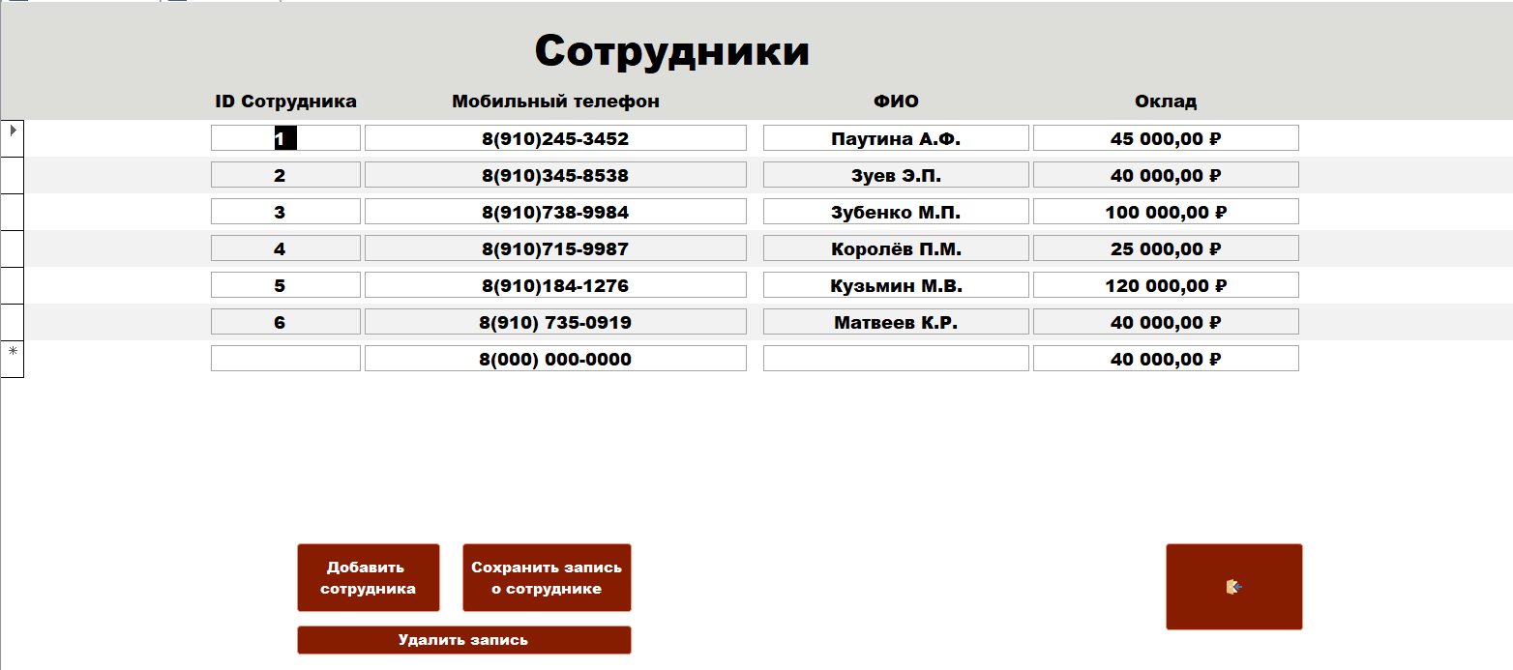 Рисунок 25 – Форма с сотрудниками магазина

Нажав на кнопку «Товары в каталоге», вы попадаете на форму со всеми товарами, находящимися в магазине. Вам доступны такие функции, как:

* Сохранение изменения записи об оружии;
* Удаление оружия;
* Выход из формы (рисунок 26).

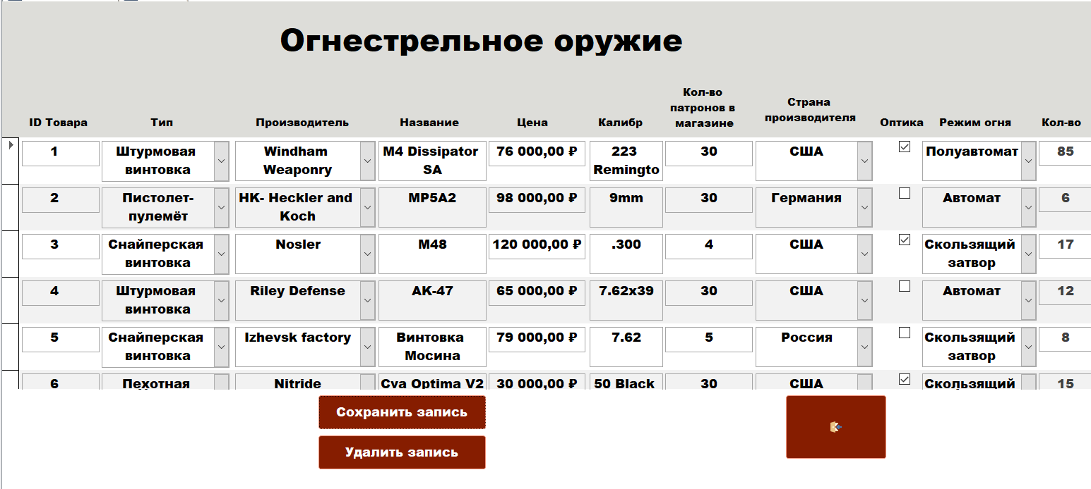Рисунок 26 – Форма с оружием в магазине

Нажав на кнопку «Проданные товары», Вы попадаете на форму со всеми совершёнными продажами. Вам доступны такие функции, как:

* Просмотр
* Выход (рисунок 27).

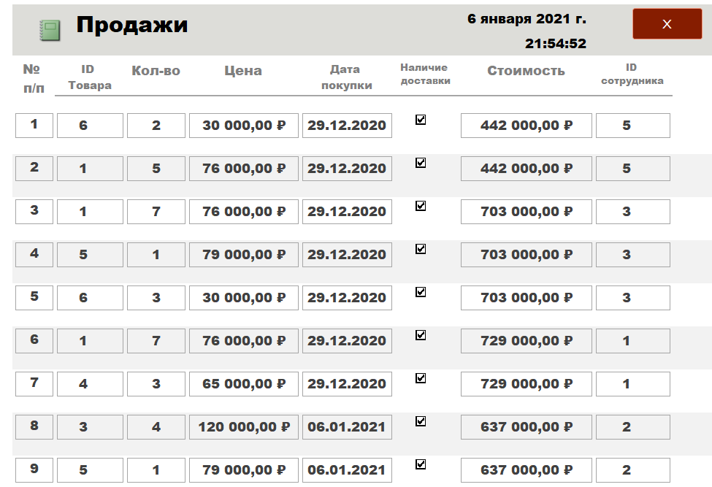Рисунок 27 – Форма с совершёнными продажами

Нажав на кнопку «Формирование покупки», Вы попадаете на форму для формирования покупки. Вам доступны такие функции, как:

* Добавление товара для покупки;
* Выбор количества товара для покупки;
* Указание наличия и стоимости доставки;
* Выбор сотрудника;
* Расчёт итоговой стоимости;
* Просмотр предварительного отчёта;
* Формирование завершённой покупки;
* Выход из формы (рисунок 28).

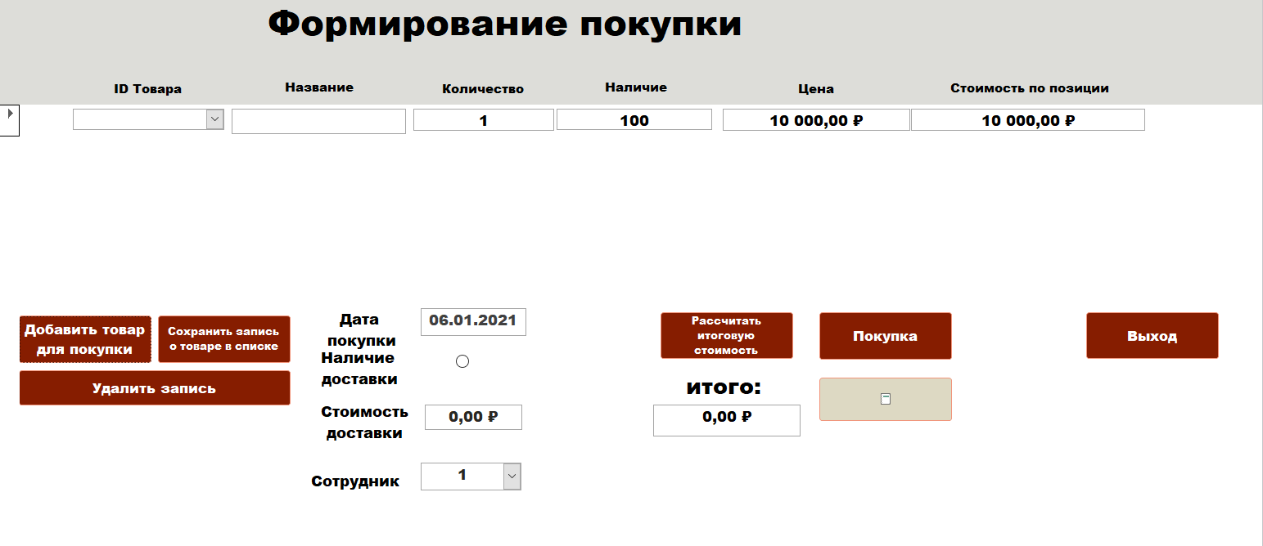   
Рисунок 28 – Форма для формирования покупки

Выбрав пункт «Склад» на главной форме, вы перейдёте на следующую страницу, посвящённую складу (рисунок 29).

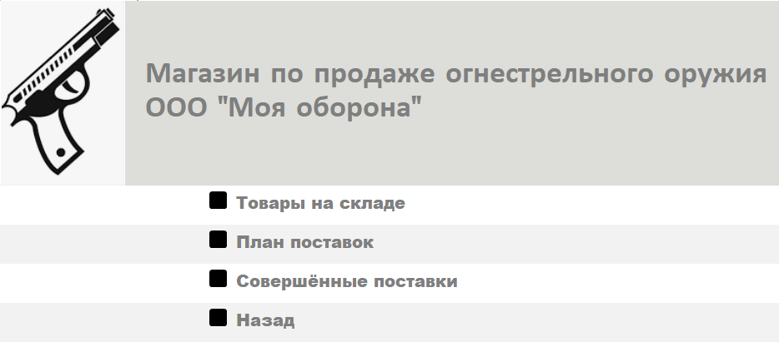

Рисунок 29 – Перечень возможностей в «Каталоге»

Нажав на кнопку «Склад», Вы попадаете на форму, содержащую информацию о товарах на складе. Вам доступны такие функции, как:

* Добавление нового оружия;
* Сохранение изменения записи об оружии;
* Удаление оружия;
* Выход из формы (рисунок 30).

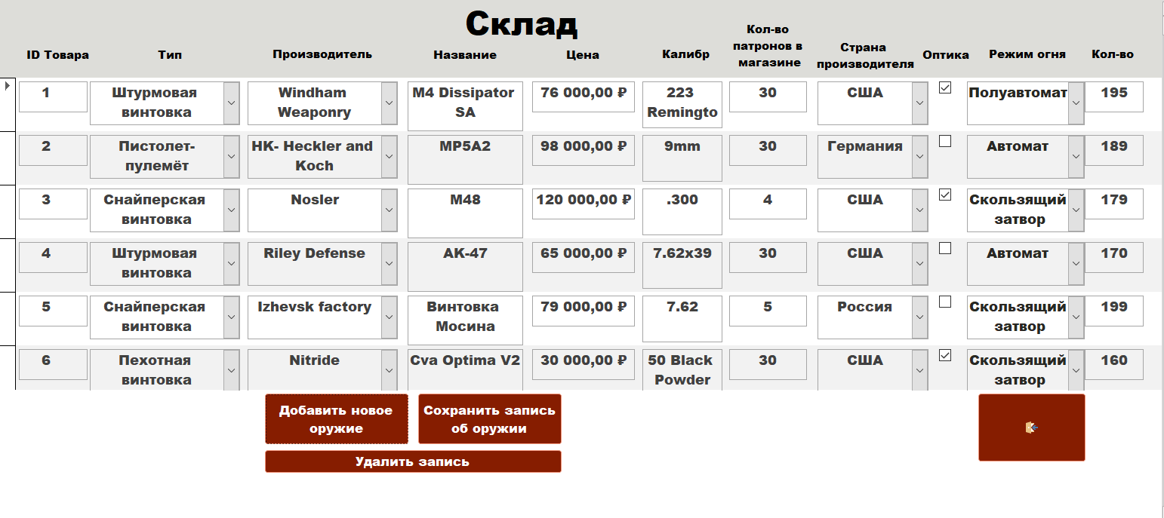

Рисунок 30 – Форма с оружием на складе

Нажав на кнопку «План поставок», Вы попадаете на форму, содержащую информацию о планах поставок товаров со склада в магазин. Вам доступны такие функции, как:

* Добавление новой поставки;
* Сохранение изменения записи о поставке;
* Удаление записи;
* Просмотр предварительного отчёта по планам поставок;
* Отметка поставки как совершённой: при этой функции товары со склада отправляются в магазин, в таблицах «Склад» и «Товары» изменяются на заранее заданное количество;
* Выход из формы (рисунок 31).

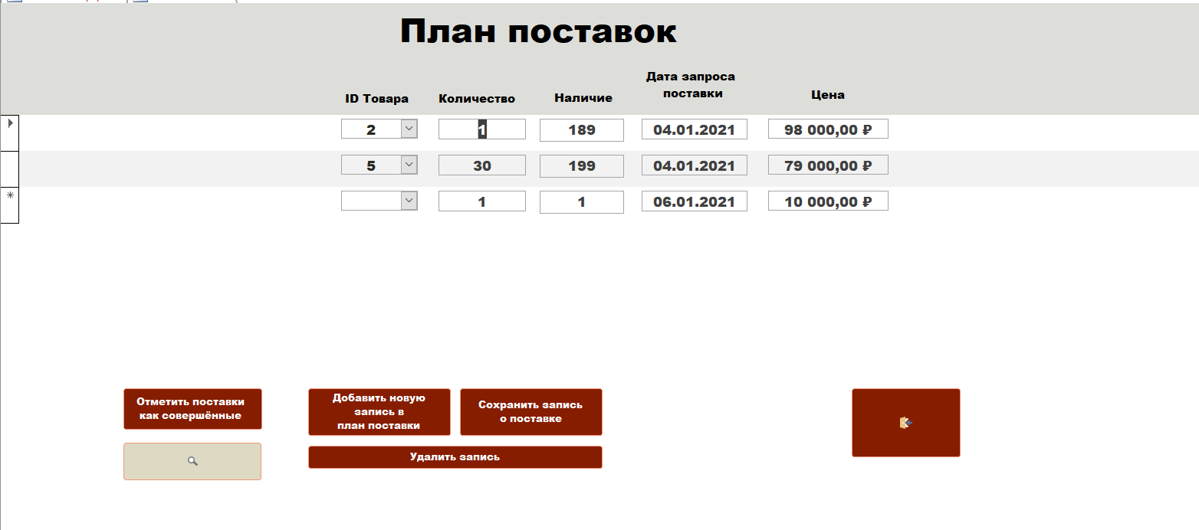 Рисунок 31 – Форма с планами поставок со склада в магазин

Нажав на кнопку «Совершённые поставки», Вы попадаете на форму, содержащую информацию о совершённых поставках товаров со склада в магазин. Вам доступны такие функции, как:

* Просмотр;
* Выход (рисунок 32).

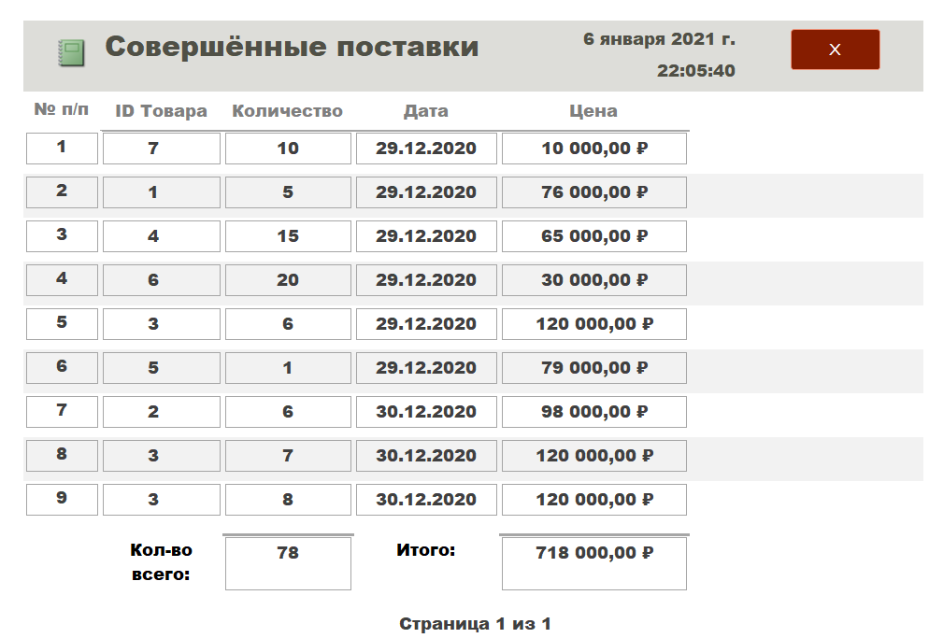

Рисунок 32 – Форма с совершёнными поставками

Выбрав пункт «Отчёты» на главной форме, вы перейдёте на следующую страницу, посвящённую отчётам (рисунок 33).

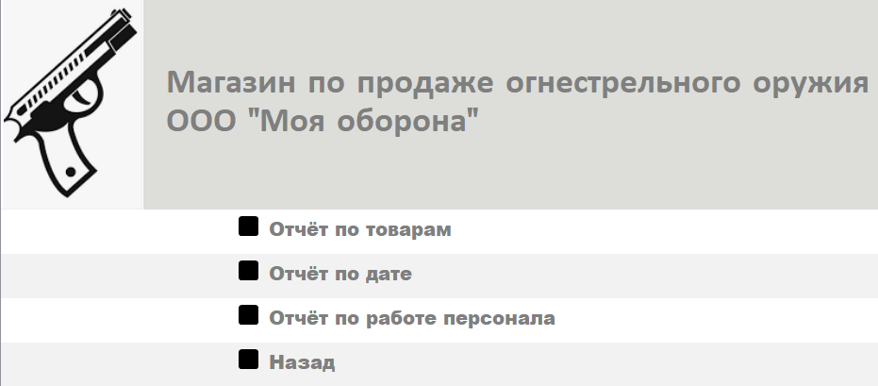

Рисунок 33 – Перечень возможностей в «Отчётах»

Нажав на кнопку «Отчёт по товарам», Вы попадаете на форму для выбора определённого товара, по которому в дальнейшем строится отчёт по покупкам.

Вам доступны такие функции, как:

* Просмотр;
* Выход (рисунок 35).



Рисунок 34 – Форма для выбора товара для отчёта



Рисунок 35 – Отчёт по выбранному товару

Нажав на кнопку «Отчёт по дате», Вы попадаете на форму для выбора определённой даты, по которой в дальнейшем строится отчёт по покупкам.

Вам доступны такие функции, как:

* Просмотр;
* Выход (рисунок 37).



Рисунок 36 – Форма для выбора даты для отчёта



Рисунок 37 – Отчёт по выбранной дате

Нажав на кнопку «Отчёт по работе персонала», Вы попадаете на форму для выбора определённого сотрудника, по которому в дальнейшем строится отчёт по покупкам.

Вам доступны такие функции, как:

* Просмотр;
* Выход (рисунок 39).



Рисунок 38 – Форма для выбора сотрудника для отчёта

   
Рисунок 39 – Отчёт по выбранному сотруднику

# 7. Разработка рекламы ПИ

Представленная Вам система предназначена для хранения всей информации о товарах, поставках товаров со склада и учёте продаж товара. Благодаря ней Вам больше не надо будет вручную каждый раз пересчитывать товар или собирать чеки о покупках для отчётности. Всё это уже есть в данном программном продукте.

Также благодаря этому уникальному изделию Вы можете просматривать отчёты по покупкам товаров по дате, по самому товару или даже по какому-то сотруднику – это сильно помогает отслеживать работоспособность персонала. А персонал, в свою очередь, зная, что Вы можете в любой момент времени просмотреть продуктивность их работы, будет лучше стараться.

# Список литературы

1. Гурвиц, Г. Microsoft Access 2010. Разработка приложений на реальном примере / Г. Гурвиц. - М.: БХВ-Петербург, 2017. - 496 c.
2. Методические указания по выполнению курсового проекта «Проектирование и реализация базы данных в среде СУБД» по дисциплине «Базы данных» Назарова Т.К. Учебное пособие ГУМРФ. СПб., 2014. – 12 с.
3. Введение в базы данных. Зеленков Ю.А. 1997 г. [Электронный ресурс]/Режим доступа: http://www.mstu.edu.ru/study/materials/zelenkov/ch_2_1.html

### Приложение

**Модуль Form_План поставок**

Sub Updatevalues2()

Set db1 = CurrentDb

Dim z1 As Recordset

Set z1 = db1.OpenRecordset("Склад")

z1.MoveFirst

While Not z1.EOF

If z1.Fields("ID Товара") = Me.Комбинированная8 Then

Me.Поле12 = z1.Fields("Количество")

Me.Поле16 = z1.Fields("Цена")

End If

z1.MoveNext

Wend

z1.Close

If Me.Поле12.Value < Me.Количество.Value Then

MsgBox "Введёное количество больше возможного.", vbOKOnly, vbCritical

Me.Количество = 0

Call Updatevalues2

End If

End Sub

Sub UpdateDate()

'обновление данных на текущую в таблице План закупок

Set db1 = CurrentDb

Dim z1 As Recordset

Set z1 = db1.OpenRecordset("План поставок")

z1.MoveFirst

While Not z1.EOF

z1.Edit

z1.Fields("Дата запроса поставки") = Date

z1.Update

z1.MoveNext

Wend

z1.Close

End Sub

Sub UpdatePostavki()

'обновляет таблицу с поставками

Dim db1 As dao.Database

Set db1 = CurrentDb

Dim z1, z2 As Recordset

Set z1 = db1.OpenRecordset("План поставок")

Set z2 = db1.OpenRecordset("Поставки")

z1.MoveFirst

While Not z1.EOF

If Me.Комбинированная17 = z1.Fields("ID Товара") Then

z1.Edit

z1.Fields("Количество") = z1.Fields("Количество") - Me.Количество

z1.Update

z2.AddNew

z2.Fields("ID Товара") = z1.Fields("ID Товара")

z2.Fields("Количество") = Me.Количество

z2.Fields("Цена") = Me.Цена

z2.Fields("Дата покупки") = Me.Дата

z2.Fields("Наличие доставки") = Me.[Наличие доставки]

z2.Fields("Стоимость") = Me.Поле28

z2.Fields("ID сотрудника") = Me.Комбинированная13

z2.Update

End If

z1.MoveNext

Wend

z1.Close

z2.Close

MsgBox "Продажа совершена.", vbOKOnly, vbCritical

End If

End Sub

Sub DeleteFromSklad()

'уменьшаем количество товаров на складе

Dim db1 As dao.Database

Set db1 = CurrentDb

Dim z1, z2 As Recordset

Set z1 = db1.OpenRecordset("Склад")

Set z2 = db1.OpenRecordset("План поставок")

z2.MoveFirst

While Not z2.EOF

z1.MoveFirst

While Not z1.EOF

If z1.Fields("ID Товара") = z2.Fields("ID Товара") Then

z1.Edit

z1.Fields("Количество") = z1.Fields("Количество") - z2.Fields("Количество")

z1.Update

End If

z1.MoveNext

Wend

z2.MoveNext

Wend

z1.Close

z2.Close

MsgBox "Товары на складе откорректированы", vbOKOnly, vbCritical

End Sub

Sub AddToGoods()

'добавление количества товаров или самих товаров в таблицу "товары"

Dim db1 As dao.Database

Set db1 = CurrentDb

Dim z1, z2 As Recordset

Set z1 = db1.OpenRecordset("Товары")

Set z2 = db1.OpenRecordset("План поставок")

Set z3 = db1.OpenRecordset("Склад")

Dim t As Integer

Dim k As Integer

z2.MoveFirst

While Not z2.EOF

t = -1

k = z2.Fields("Количество")

z1.MoveFirst

While Not z1.EOF

If z1.Fields("ID Товара") = z2.Fields("ID Товара") Then

t = z1.Fields("ID Товара")

End If

z1.MoveNext

Wend

'----------------------

If z2.Fields("ID Товара") = t Then

z1.MoveFirst

While Not z1.EOF

If z1.Fields("ID Товара") = z2.Fields("ID Товара") Then

z1.Edit

z1.Fields("Количество") = z1.Fields("Количество") + z2.Fields("Количество")

z1.Fields("Цена") = z2.Fields("Цена")

z1.Update

End If

z1.MoveNext

Wend

Else

'----------------------

z3.MoveFirst

While Not z3.EOF

If z3.Fields("ID Товара") = z2.Fields("ID Товара") Then

z1.AddNew

z1.Fields("ID Товара") = z3.Fields("ID Товара")

z1.Fields("Тип") = z3.Fields("Тип")

z1.Fields("Производитель") = z3.Fields("Производитель")

z1.Fields("Название") = z3.Fields("Название")

z1.Fields("Цена") = z3.Fields("Цена")

z1.Fields("Калибр") = z3.Fields("Калибр")

z1.Fields("Кол-во патронов в магазине") = z3.Fields("Кол-во патронов в магазине")

z1.Fields("Страна производителя") = z3.Fields("Страна производителя")

z1.Fields("Оптика") = z3.Fields("Оптика")

z1.Fields("Режим огня") = z3.Fields("Режим огня")

z1.Fields("Количество") = k

z1.Update

End If

z3.MoveNext

Wend

'----------------------

MsgBox "В таблицу 'Товары' был добавлен новый товар", vbOKOnly, vbCritical

End If

z2.MoveNext

Wend

z1.Close

z2.Close

MsgBox "Товары на в таблице 'Товары' откорректированы.", vbOKOnly, vbCritical

End Sub

Sub AddToPostavki()

Dim db1 As dao.Database

Set db1 = CurrentDb

Dim z1, z2 As Recordset

Set z1 = db1.OpenRecordset("План поставок")

Set z2 = db1.OpenRecordset("Поставки")

z1.MoveFirst

While Not z1.EOF

z2.AddNew

z2.Fields("ID Товара") = z1.Fields("ID Товара")

z2.Fields("Количество") = z1.Fields("Количество")

z2.Fields("Дата") = z1.Fields("Дата запроса поставки")

z2.Fields("Цена") = z1.Fields("Цена")

z2.Update

z1.MoveNext

Wend

MsgBox "Таблица 'поставки' обновлена.", vbOKOnly, vbCritical

z1.Close

z2.Close

End Sub

Sub deleteFromPlanPostavok()

Dim db1 As dao.Database

Set db1 = CurrentDb

Dim z As Recordset

Set z1 = db1.OpenRecordset("План поставок")

z1.MoveLast

While Not z1.BOF

'z1.Edit

z1.Delete

z1.MovePrevious

Wend

'z1.Update

MsgBox "Таблица 'план поставок' обновлена.", vbOKOnly, vbCritical

z1.Close

End Sub

Private Sub Кнопка10_Click()

DoCmd.OpenReport "План поставок", acPreview

UpdateDate

DeleteFromSklad

AddToGoods

AddToPostavki

deleteFromPlanPostavok

End Sub

Private Sub Количество_AfterUpdate()

Call Updatevalues2

End Sub

Private Sub Комбинированная8_AfterUpdate()

Call Updatevalues2

End Sub

**Модуль Form_Формирование покупки**

Sub deleteRecordss()

Dim db1 As dao.Database

Set db1 = CurrentDb

Dim z1 As Recordset

Set z1 = db1.OpenRecordset("Формирование покупки")

While Not z1.BOF

z1.Delete

z1.MoveFirst

Wend

MsgBox "Записи из таблицы 'Формирование покупки' были удалены.", vbOKOnly, vbCritical

z1.Close

End Sub

Sub countMainSum()

Set db1 = CurrentDb

Dim z1 As Recordset

Dim sum As Double

Set z1 = db1.OpenRecordset("Формирование покупки")

sum = 0

z1.MoveFirst

While Not z1.EOF

sum = sum + z1.Fields("Стоимость")

z1.MoveNext

Wend

z1.Close

If Me.[Переключатель27].Value = True Then

sum = sum + Me.Поле53.Value

Else

Me.Поле53 = 0

End If

Me.Поле32 = sum

End Sub

Sub Updatevalues3()

Set db1 = CurrentDb

Dim z1 As Recordset

Set z1 = db1.OpenRecordset("Товары")

If Me.Поле15.Value < Me.Количество.Value Then

MsgBox "Введёное количество больше имеющегося в магазине.", vbOKOnly, vbCritical

Me.Количество = 0

'Call Updatevalues3

End If

z1.MoveFirst

While Not z1.EOF

If z1.Fields("ID Товара") = Me.Комбинированная17 Then

Me.Цена = z1.Fields("Цена")

Me.Поле15 = z1.Fields("Количество")

Me.Поле42 = z1.Fields("Название")

Me.Стоимость = Me.Цена * Me.Количество.Value

End If

z1.MoveNext

Wend

z1.Close

If Me.Поле15.Value < Me.Количество.Value Then

MsgBox "Введёное количество больше имеющегося в магазине.", vbOKOnly, vbCritical

Me.Количество = 0

Call Updatevalues3

End If

End Sub

Private Sub Кнопка36_Click()

countMainSum

End Sub

Private Sub Кнопка37_Click()

DoCmd.OpenReport "Чек Форм пок", acPreview

Dim db1 As dao.Database

Set db1 = CurrentDb

Dim z1, z2 As Recordset

Set z1 = db1.OpenRecordset("Формирование покупки")

Set z2 = db1.OpenRecordset("Продажи")

Set z3 = db1.OpenRecordset("Товары")

'удаление из таблицы "товары" товаров из корзины

z1.MoveFirst

While Not z1.EOF

z3.MoveFirst

While Not z3.EOF

If z1.Fields("ID Товара") = z3.Fields("ID Товара") Then

z3.Edit

z3.Fields("Количество") = z3.Fields("Количество") - z1.Fields("Количество")

z3.Update

End If

z3.MoveNext

Wend

z1.MoveNext

Wend

MsgBox "Таблица 'Товары' откорректирована.", vbOKOnly, vbCritical

'добавление совершённой покупки в таблицу "покупки"

z1.MoveFirst

While Not z1.EOF

z2.AddNew

z2.Fields("ID Товара") = z1.Fields("ID Товара")

z2.Fields("Количество") = z1.Fields("Количество")

z2.Fields("Цена") = z1.Fields("Цена")

z2.Fields("Дата покупки") = Me.Поле23

z2.Fields("Наличие доставки") = Me.Переключатель27

z2.Fields("Стоимость") = Me.Поле32

z2.Fields("ID сотрудника") = Me.Комбинированная29

z2.Update

z1.MoveNext

Wend

z1.Close

z2.Close

z3.Close

MsgBox "Таблица 'Покупки' откорректирована.", vbOKOnly, vbCritical

'удаление товаров из корзины

deleteRecordss

End Sub

Private Sub Кнопка38_Click()

deleteRecordss

DoCmd.Close acForm, "Формирование покупки"

End Sub

Private Sub Количество_AfterUpdate()

Updatevalues3

End Sub

Private Sub Комбинированная17_AfterUpdate()

Updatevalues3

End Sub

Private Sub Переключатель27_AfterUpdate()

If Me.[Переключатель27].Value = True Then

Me.Поле53 = 2000

Else

Me.Поле53 = 0

Updatevalues3

End If

End Sub